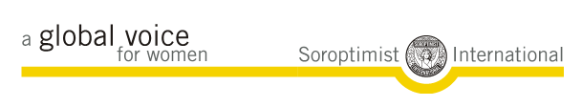
Soroptimisternes kunstudstilling.
i Kirkehuset, Østre Kirkevej 1, 7400 Herning
med Kunstneren Hans Tyrrestrup.
KUNSTEN AT MALE HÅB.

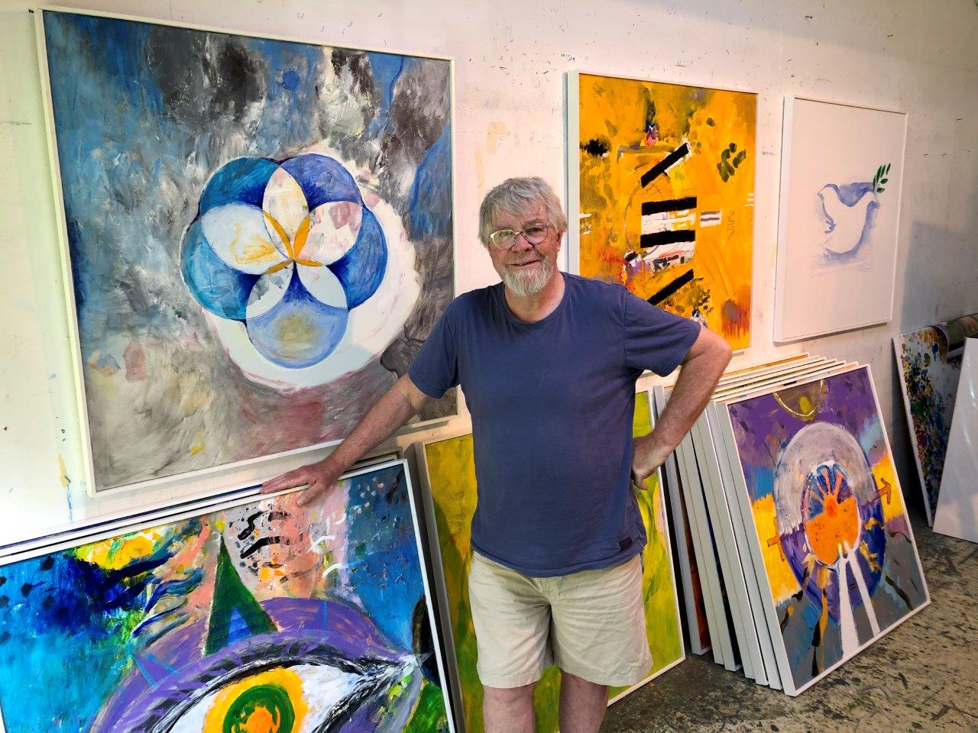

Fra d. 27. september – 3. oktober, 2021 - kan du opleve den dygtige
billedkunstner Hans Tyrrestrups værker.
Kom og nyd udstilling der er baseret på FN`s 17 verdensmål.

Program:
Mandag d. 27. september. fernisering kl. 14.00 – 16.00
– hvor Hans Tyrrestrup præsenterer udstillingen
og fortæller om sine tanker bag.

Udstillingen er efterfølgende åben:
Tirsdag d. 28. september: kl. 10.00 – 14.00
Onsdag d. 29. september: kl. 10.00 – 21.00
Torsdag d. 30. september: kl. 10.00 - 17.00
Fredag d. 1. oktober: kl. 10.00 – 14.00
Lørdag d. 2. oktober – lukket
Søndag d. 3. oktober: kl. 10.00 – 13.00

Udstillingen er for alle
Udstillingen er gratis.

Arrangør: Soroptimist International – Herning i samarbejde med Herning Kirkehus.

